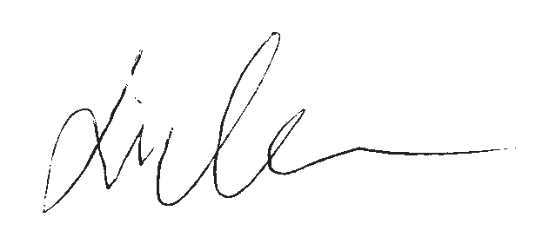
Tule mukaan muuttamaan Suomea!

On suunnanmuutoksen aika – tule mukaan muuttamaan Suomea!

Viimeisen puolen vuoden aikana Vasemmistoliittoon on tullut melkein tuhat uutta jäsentä. Ensimmäistä kertaa järjestetty neuvoa-antava jäsenäänestys puheenjohtajasta avasi kaikille jäsenille mahdollisuuden vaikuttaa poliittisesti keskeisessä valinnassa. Puoluekokouksessa käytyjen keskustelujen perusteella on selvää, että tällä linjalla tullaan jatkamaan: puolue- politiikan tulevaisuus on jäsenistön suorissa osallistumiskeinoissa.

Puoluekokousta on myös leimannut vahva usko puolueen tulevaisuuteen. Henkilökohtaisesti en ole koskaan kokenut poliittista työtäni niin tärkeäksi kuin viimeisen vuoden aikana. Kaikki ne monet yhteydenotot, jotka olen viimeisen vuoden aikana saanut, ovat olleet paras muis- tutus siitä, miksi suomalaisessa politiikassa tarvitaan Vasemmistoliittoa.

Nyt on suunnanmuutoksen aika, ja me tarvitsemme sinut mukaan sitä tekemään. Ensi keväänä käytävät kuntavaalit ovat ensimmäiset vaalit, joissa pääsemme esittämään oman oikeudenmukaisemman vaihtoehtomme hallituksen politiikalle. Kuntavaaleissa tullaan kam- panjoimaan tasa-arvoisen ja laadukkaan varhaiskasvatuksen ja perusopetuksen puolesta. Suomalaisissa kunnissa tehdään jatkossakin keskeiset suomalaisia lapsia ja lapsiperheitä koskevat päätökset. Tulemme myös kampanjoimaan kohtuuhintaisen asumisen puolesta.
Oma koti on jokaiselle kuuluva perusoikeus, ja kuntatasolla tehdään ratkaisevat maan- käyttöön, kaavoitukseen ja rakentamiseen liittyvät päätökset, jotka vaikutta-
vat asumisen hintaan. Vasemmistoliitto tulee voimakkaasti ajamaan myös julkisten sosiaali- ja terveyspalveluiden asemaa ja laadukasta vanhusten-
huoltoa.

Kuntapolitiikassa on kyse arkisista poliittisista päätöksistä, jotka koske- vat meidän kaikkien tuttua lähiympäristöä ja elämää. Siksi toivonkin, että poliittisen suunnanmuutoksen aikaansaamiseksi näemme ensi
keväänä niin puolueen uusia kuin pitkään mukana olleitakin kasvoja ehdokasjulisteissa ja kampanjaryhmissä ympäri maan. Nyt on oikeudenmukaisen ja punavihreän politiikan aika.

Li Andersson
Vasemmiston puheenjohtaja

